Nama | Favian Naufal Al Farrel
Kelas | TI – 1C
No. Absen | 12

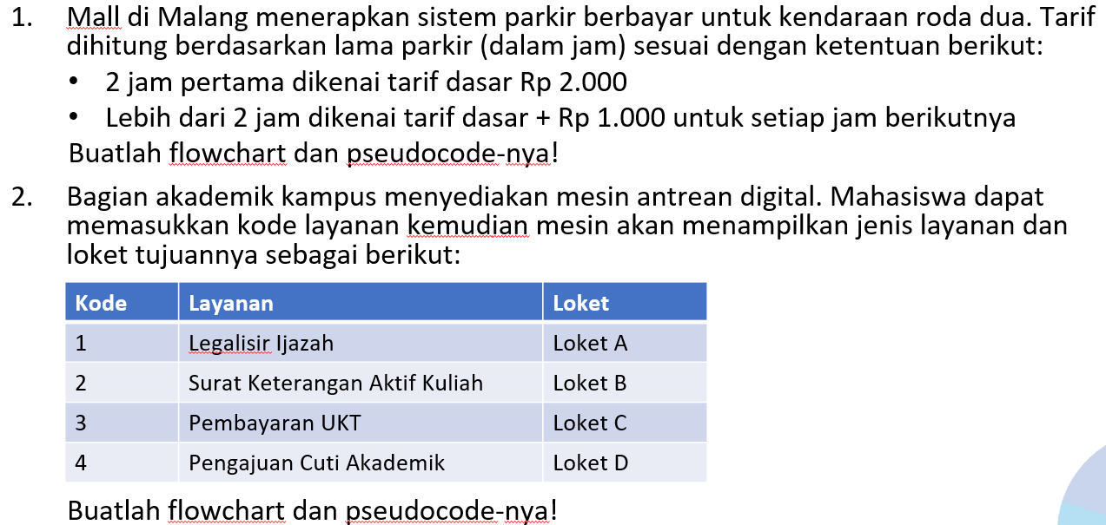
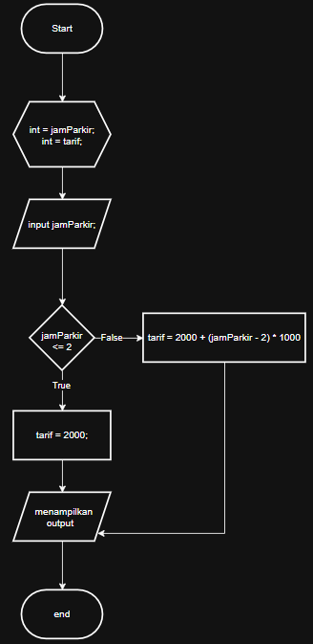
- Jawaban ada dibawah
START

jamParkir ← input("Masukkan lama parkir: ")

IF jamParkir <= 2 THEN
tarif ← 2000
ELSE
tarif ← 2000 + (jamParkir - 2) * 1000
END IF

PRINT "Tarif parkir = ", tarif

END
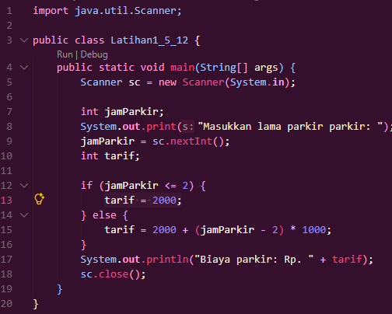

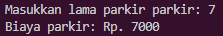

- Jawaban ada dibawah
START

Deklarasi layanan

Input layanan

SWITCH (layanan)

CASE 1:
Output "Layanan Legalisir Ijazah"
Output "Loket A"
BREAK

CASE 2:
Output "Layanan Surat Keterangan Aktif Kuliah"
Output "Loket B"
BREAK

CASE 3:
Output "Layanan Pembayaran UKT"
Output "Loket C"
BREAK

CASE 4:
Output "Layanan Pengajuan Cuti Akademik"
Output "Loket D"
BREAK

DEFAULT:
Output "Layanan Tidak Tersedia"

END SWITCH

END
